1 | 1 | 7 | 2 | 3 | 7 | 5 | 0 | 9 | 5 | 3 | 0 | 9
поставлена на учет в соответствии с  Налоговым кодексом Российской Федерации 16.11.2017  (число, месяц, год)  в налоговом органе по месту нахождения Межрайонная инспекция Федеральной налоговой службы № 14 по Краснодарскому краю  (наименование налогового органа и его код)  и ей присвоен  ИНН/КПП  2 | 3 | 7 | 3 | 0 | 1 | 3 | 6 | 6 | 2 | / | 2 | 3 | 7 | 3 | 0 | 1 | 0 | 0 | 1
Специалист 1 разряда отдела ведения реестров и
обработки данных Межрайонной инспекции
Федеральной налоговой службы № 16 по
Краснодарскому краю
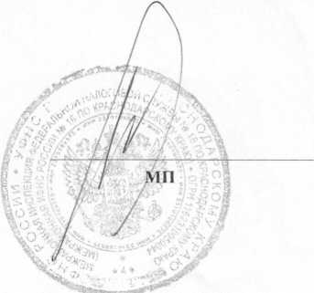
А. И. Крутофал

